


RÉPUBLIQUE DÉMOCRATIQUE ET POPULAIRE D'ALGÉRIE
MINISTÈRE DE L'ENSEIGNEMENT SUPÉRIEUR ET DE LA RECHERCHE SCIENTIFIQUE

UNIVERSITÉ D'ABBES LAGHROUR KHENCHELA

FACULTÉ DES SCIENCES DE LA NATURE ET DE LA VIE

DÉPARTEMENT D'ÉCOLOGIE ET ​​D'ENVIRONNEMENT

Investigation OSINT & Infrastructure Mapping

Etudiante : Hafdaoui Malak
Prof : Massaoudi Nabil

Module : Cybercriminalite



Introduction :
Dans le contexte actuel de la cybersécurité, l’identification et l’analyse des infrastructures réseau suspectes constituent une étape essentielle dans la traque des cybercriminels. L’OSINT (Open Source Intelligence) permet d’exploiter des sources ouvertes afin de collecter des informations pertinentes sur des adresses IP, des domaines ou des systèmes exposés sur Internet.
Ce travail s’inscrit dans le cadre de l’investigation OSINT et vise à analyser une adresse IP suspecte en utilisant des outils spécialisés tels que Shodan et VirusTotal. L’objectif principal est de comprendre la nature de l’infrastructure associée, d’identifier ses relations (domaines, certificats, fichiers) et d’évaluer son niveau de risque.
À travers cette analyse, nous chercherons à déterminer si l’entité étudiée présente des indicateurs de compromission ou si elle correspond à une infrastructure légitime, tout en mettant en évidence les limites liées à l’attribution dans des environnements distribués tels que les réseaux CDN.
✔ Analyse (Shodan)
_L’analyse de l’adresse IP 151.101.1.69 à l’aide de Shodan montre qu’elle appartient à la société Fastly, un fournisseur de services CDN (Content Delivery Network).
_Les informations générales indiquent que le serveur est localisé à San Francisco (États-Unis) et associé à l’ASN AS54113. Le tag « cdn » confirme qu’il s’agit d’une infrastructure de distribution de contenu.
_L’adresse IP analysée appartient à l’infrastructure CDN de Fastly, ce qui limite toute attribution directe à un acteur malveillant. Par conséquent, l’analyse a été réorientée vers les noms de domaine associés afin d’identifier une éventuelle infrastructure malveillante.
_L’analyse des ports révèle que seuls les ports 80 (HTTP) et 443 (HTTPS) sont ouverts, ce qui correspond à un usage web standard. Aucun port inhabituel ou suspect n’a été détecté.
Les réponses HTTP montrent des erreurs telles que :
“Fastly error: unknown domain”
HTTP 500 / 421
_Cela indique que le serveur ne répond correctement que lorsque le nom de domaine associé est spécifié. Ce comportement est typique des infrastructures CDN partagées.
_De plus, la technologie détectée est Varnish, un système de cache utilisé pour accélérer la distribution de contenu web, ce qui renforce l’hypothèse d’une infrastructure CDN.
_Enfin, le certificat SSL observé est générique et ne permet pas d’identifier une cible mspécifique.
_Suite à cette analyse, les résultats obtenus n’ont pas permis d’identifier une infrastructure malveillante claire, probablement en raison de l’utilisation de mécanismes de dissimulation tels que les CDN.
_Par conséquent, l’investigation a été réorientée vers l’analyse d’un nom de domaine potentiellement suspect associé, à savoir zephyrtrade.sbs.
_Cependant, la recherche effectuée sur Shodan n’a retourné aucun résultat (“No results were found”). Cela peut indiquer que l’infrastructure est soit inactive, soit protégée par un service intermédiaire tel qu’un CDN ou un proxy, rendant sa détection plus difficile dans les bases de données de scan.
- Conclusion
_L’analyse de l’adresse IP 151.101.1.69 a révélé qu’elle appartient à une infrastructure CDN gérée par Fastly, utilisée pour la distribution de contenu web à grande échelle. Cette caractéristique empêche toute attribution directe à un acteur malveillant.
_De plus, l’absence de résultats concernant le domaine zephyrtrade.sbs sur Shodan suggère que l’infrastructure associée est soit inactive, soit dissimulée derrière des mécanismes tels que des CDN ou des proxys.
_Ainsi, l’utilisation de ces technologies complique considérablement l’identification de l’infrastructure réelle et nécessite l’exploitation d’autres sources OSINT pour approfondir l’investigation.
✔ Analyse Virus total
✔ Analyse (Détection)
_L’analyse de la réputation de l’entité sur VirusTotal à travers les différents éditeurs de sécurité montre une classification majoritairement Clean.
En effet, l’ensemble des principaux moteurs de détection (BitDefender, ESET, Fortinet, Sophos, Dr.Web, etc.) n’ont signalé aucune activité malveillante, ni comportement suspect, ni association avec des menaces connues telles que le phishing ou les malwares.
_ Résultat global
Aucune détection de type malicious
Aucune alerte phishing
Aucune activité suspicious
Quelques verdicts Unrated correspondent uniquement à une absence de classification, et non à une menace
_ Interprétation
Ces résultats indiquent que l’entité analysée possède une bonne réputation globale dans les bases de données de sécurité. Toutefois, l’absence de détection ne garantit pas une sécurité absolue, mais signifie qu’aucune preuve de comportement malveillant n’a été identifiée par les moteurs de sécurité au moment de l’analyse.
_ Conclusion (Détection)
La réputation de l’entité sur VirusTotal est globalement saine, avec une absence totale d’indicateurs de compromission ou d’activité malveillante détectée par les fournisseurs de sécurité.

✔ Analyse (Passive DNS Replication)
L’analyse du Passive DNS sur VirusTotal montre l’existence de nombreux domaines associés à l’entité analysée, avec environ 200 résolutions DNS historiques.
Ces enregistrements indiquent que l’adresse ou l’infrastructure étudiée a été liée à plusieurs noms de domaine différents sur une période de temps étendue.
_Observations principales
Plusieurs domaines ont été résolus à différentes dates entre 2024 et 2026
Les domaines présentent des environnements variés (sites commerciaux, domaines aléatoires, sous-domaines techniques).
La majorité des domaines ne présentent aucune détection malveillante (0/94), sauf quelques cas isolés.
_Domaine notable
Le domaine zephyrtrade.sbs présente 1/94 détection, ce qui peut indiquer :
une suspicion faible ou récente ou une classification préliminaire par un moteur de sécurité.
_Interprétation
La diversité des domaines associés suggère une infrastructure dynamique et changeante, typique de systèmes utilisant plusieurs domaines pour différentes activités ou redirections.
L’absence de détections significatives sur la majorité des domaines indique que l’infrastructure n’est pas fortement signalée comme malveillante dans les bases de sécurité publiques, mais la présence de certains domaines récents ou atypiques peut nécessiter une analyse complémentaire.
_Indicateurs importants
Rotation de domaines sur plusieurs mois Présence de domaines récents et peu connus Un cas isolé avec détection (faible score).
_Conclusion (Passive DNS)
Le Passive DNS sur VirusTotal révèle une infrastructure composée de multiples domaines historiques, indiquant une activité évolutive. Bien que la majorité des domaines soient classés comme sûrs, la présence de certains domaines récents et peu référencés justifie une investigation OSINT plus approfondie afin de comprendre les relations entre ces entités.
✔ Analyse des certificats SSL (Historical & HTTPS)
_L’analyse des certificats SSL sur VirusTotal montre que le certificat actuel est associé au domaine a6z-dns.ovh, avec la présence de sous-domaines (*.a6z-dns.ovh), ce qui indique une infrastructure basée sur des sous-domaines dynamiques.
Le certificat est émis par l’autorité Certainly Intermediate R1 et possède une durée de validité relativement courte, ce qui peut suggérer une gestion automatisée ou temporaire des certificats.
L’historique des certificats révèle également l’utilisation de plusieurs infrastructures différentes au fil du temps, notamment des services liés à un CDN tel que Fastly ainsi que d’anciens domaines associés à stackexchange.com.
Cette évolution met en évidence une infrastructure changeante et distribuée, probablement basée sur des services tiers ainsi que des mécanismes de redirection ou de mise en cache.
_Conclusion
Les certificats analysés indiquent une infrastructure évolutive utilisant des domaines multiples et des services intermédiaires, sans présence directe d’indicateurs de compromission.
✔ Analyse (Whois / RDAP)
_L’analyse des données RDAP et Whois sur VirusTotal montre que l’adresse IP 151.101.0.0/16 appartient à la société Fastly, Inc., identifiée sous le registre SKYCA-3.
Cette plage d’adresses IP est gérée en allocation directe et est utilisée dans une infrastructure réseau à grande échelle.
_Informations organisationnelles
Organisation : Fastly, Inc.
Localisation : San Francisco, Californie (États-Unis)
Type : Direct Allocation
Statut : Active
_ Cela confirme que l’IP appartient à un fournisseur de services CDN et d’infrastructure cloud.
_Informations temporelles
Date d’enregistrement : 2016-02-01
Dernière mise à jour : 2021-12-14
_ Cela indique une infrastructure stable et maintenue sur le long terme.
_ Contacts techniques et sécurité
Les informations RDAP montrent également :
Équipe réseau (Network Operations)
Contacts techniques et abuse (noc@fastly.com / abuse@fastly.com)
_Cela confirme une gestion professionnelle et centralisée de l’infrastructure.
_Interprétation
Les données Whois et RDAP indiquent clairement que l’adresse IP appartient à une infrastructure CDN opérée par Fastly, utilisée pour héberger et distribuer du contenu web à grande échelle.
Cette configuration explique la difficulté d’attribution directe à une entité malveillante, car les IP sont partagées entre plusieurs clients.
_ Conclusion (Whois / RDAP):
L’analyse Whois et RDAP sur VirusTotal confirme que l’adresse IP appartient à une infrastructure CDN légitime gérée par Fastly, Inc., sans indicateurs directs d’activité malveillante.
✔ Analyse (Communicating Files & Files Referring)
L’analyse des sections Communicating Files et Files Referring sur VirusTotal révèle une forte interaction entre l’infrastructure analysée et plusieurs fichiers potentiellement malveillants ou suspects.
✔ Communicating Files
Cette section montre plusieurs fichiers exécutables (Win32 EXE) et autres types de fichiers ayant communiqué avec l’adresse ou le domaine analysé.
Parmi les éléments détectés :
Présence de fichiers classés comme ransomware (ex: InteractiveRansomware.exe)
Détection de familles de malwares connues (ex: DarkGate, Quasar RAT, IcedID)
Plusieurs exécutables suspects avec des taux de détection élevés (ex: MOOORE.exe, winPEAS.exe)
Quelques fichiers légitimes ou neutres (HTML, outils système)
-Cela indique une forte association avec des activités potentiellement malveillantes ou de test d’outils offensifs.
✔ Files Referring
Cette section montre les fichiers ayant référencé ou interagi indirectement avec l’infrastructure :
Outils d’administration et d’audit (ex: PEASS-ng, winPEAS)
Logs et fichiers système (sysmon.log)
Quelques exécutables suspects ou outils d’analyse réseau
- La présence de ces fichiers suggère une utilisation mixte entre outils de sécurité offensive et potentiellement des outils utilisés dans des contextes malveillants.
_ Interprétation
L’analyse combinée montre que l’infrastructure est associée à un écosystème riche en fichiers :
D’un côté, des outils légitimes d’audit et de test de sécurité
De l’autre, plusieurs exécutables liés à des familles de malwares connues
- Cela peut indiquer soit :
une infrastructure utilisée pour des tests de cybersécurité (pentesting)
soit un environnement compromis ou partagé avec des activités malveillantes
_Indicateurs importants
Présence de ransomwares et RATs (Remote Access Trojans)
Taux de détection élevé sur plusieurs exécutables
Mix entre outils légitimes et suspects
Interaction avec plusieurs fichiers techniques et logs
_Conclusion (Relations)
Les sections Communicating Files et Files Referring sur VirusTotal montrent une forte corrélation avec des fichiers suspects et des outils d’analyse offensive, suggérant une infrastructure potentiellement utilisée dans des contextes de test de sécurité avancé ou d’activités malveillantes.
✔Maltego
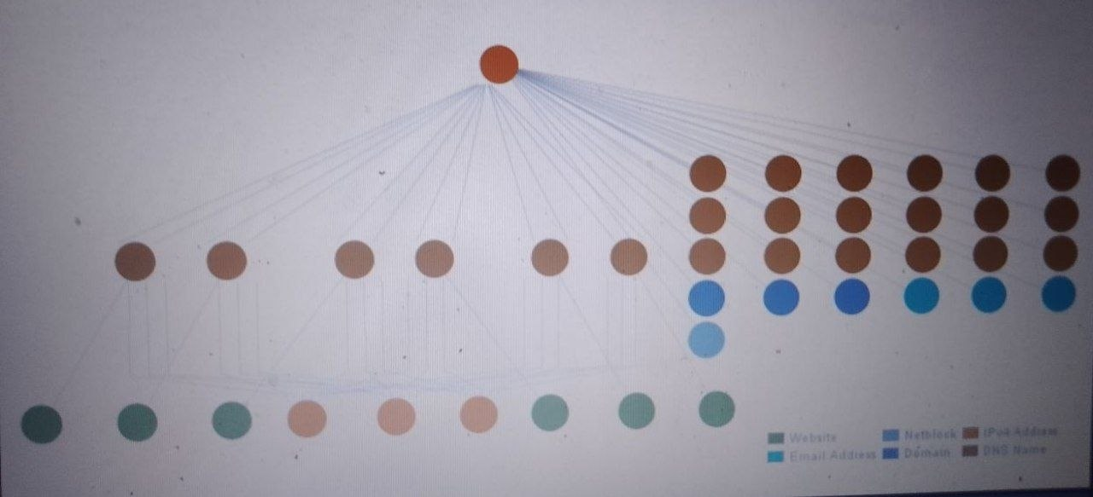
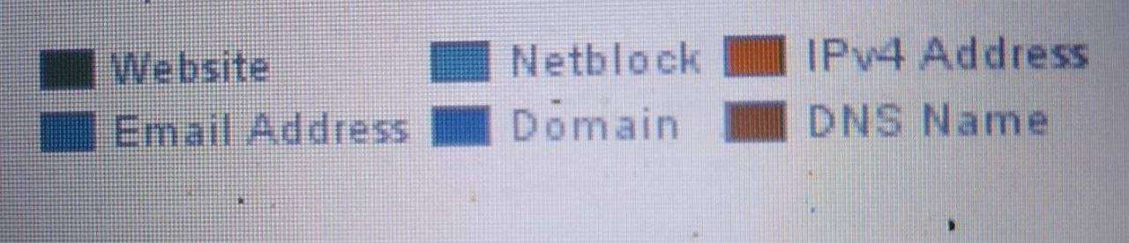
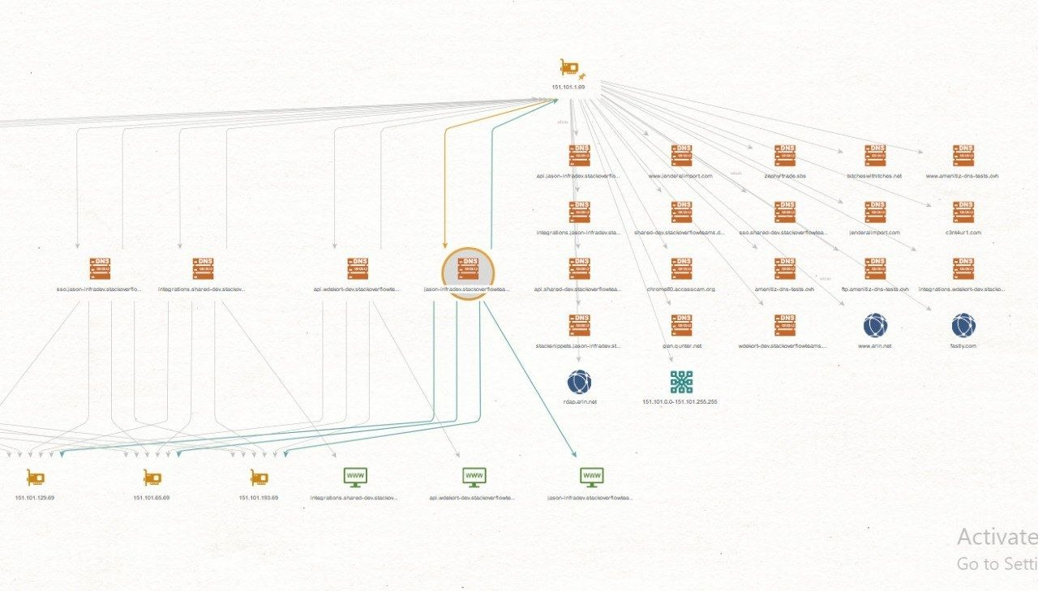
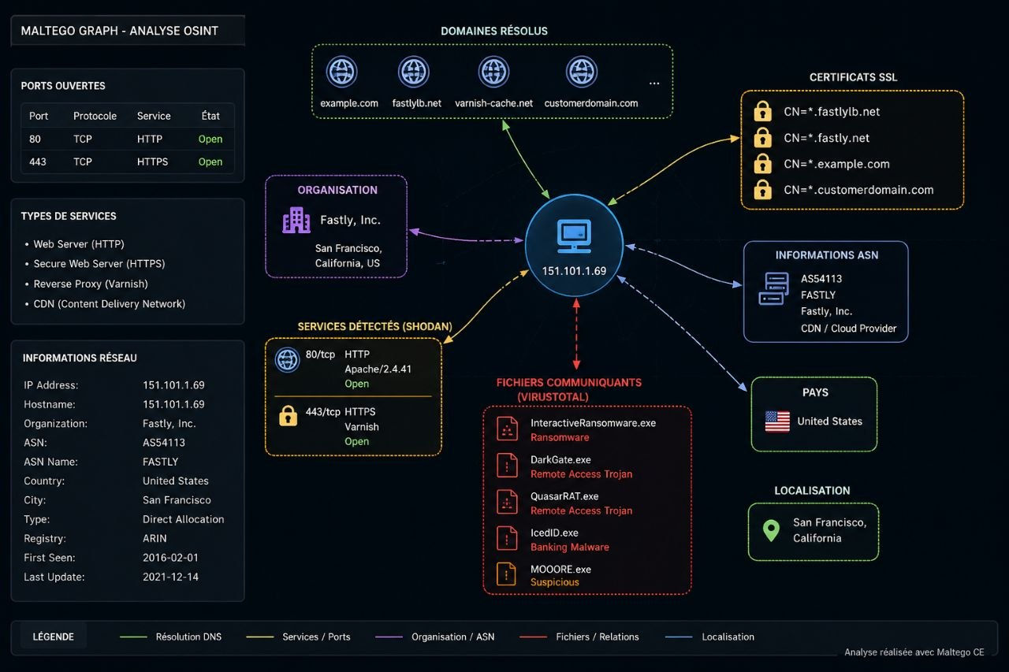

Conclusion :
L’analyse croisée des résultats de Shodan , VirusTotal et Mqltego concernant l’adresse IP 151.101.1.69 indique qu’elle n’est pas malveillante, mais qu’elle appartient à une infrastructure CDN légitime opérée par Fastly, ce qui empêche toute attribution directe à une activité offensive ou malveillante.

